Einsteintelescoop in de klas

Bouwsteen 4: Relativiteit
Basisprincipes van speciale en algemene relativiteit kwalitatief begrijpen.

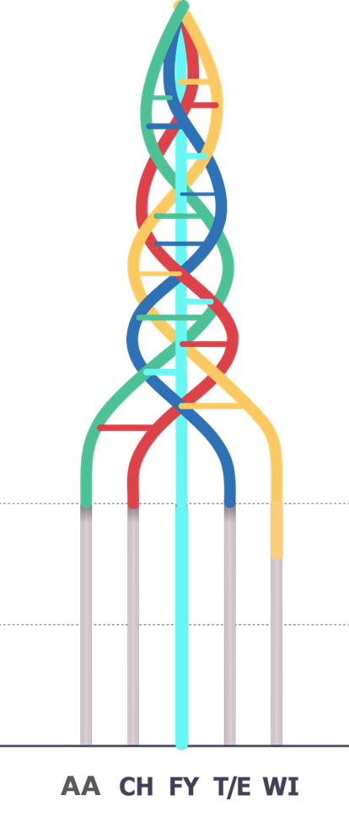
Het STEM-Inkleurmodel voor deze bouwsteen:

Dit lespakket is het resultaat van de samenwerking tussen Fonds voor Wetenschappelijk Onderzoek – Vlaanderen, het projectteam ET en Expertisecel Art of Teaching – Lerarenopleiding Fysica van Hogeschool UCLL.

Uitgave Augustus 2026.

Relativiteit

Wat weten we al?

Herhaling
Snelheid | $$v= \frac{∆x}{∆t}$$  $$v:snelheid (m/s)$$  $$∆x:afstand (m)$$  $$∆t:tijdsduur \left(s\right)$$



Relativiteit, wat betekent dat eigenlijk?
Neem bijvoorbeeld snelheid. We zeggen vaak dat snelheid relatief is. Maar wat betekent dat concreet?

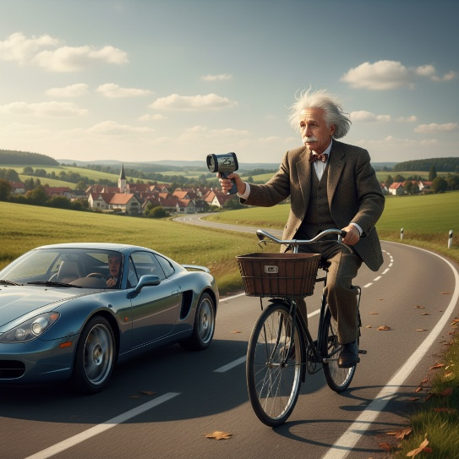
Gedachtenexperiment:
AI-gegenereerde afbeelding.

Stel je voor dat je een snelheidsmeter hebt en met je voeten stil op de grond staat. Er rijdt een auto voorbij met een snelheid van 50 km/h. Met de snelheidsmeter meet je inderdaad dat de auto 50 km/h rijdt.
Maar wat gebeurt er in een andere situatie?
Stel dat je zelf met de fiets rijdt aan 20 km/h, en dezelfde auto steekt je voorbij.

Welke snelheid meet je in dit geval voor de auto?

________________________________________30 km/h

In beide situaties rijdt de auto even snel ten opzichte van de grond, maar toch meten we een andere snelheid. We kunnen hieruit besluiten dat de snelheid niet absoluut is, maar relatief aan het referentiestelsel van de waarnemer.

De wereldberoemde natuurkundige Albert Einstein vroeg zich af of dit principe altijd geldt en vooral of het ook van toepassing is op licht. Dat was het begin van de relativiteitstheorie.
- Speciale relativiteit

  - De lichtsnelheid
Om een antwoord te vinden op zijn vraag, bedacht Albert Einstein verschillende gedachtenexperimenten.

We vertrekken van het vorige voorbeeld met snelheid, maar passen het nu toe op licht.

Situatie 1: een stilstaande raket.
Stel je voor dat je niet op een fiets zit, maar in een raket. In plaats van de snelheid van een auto, onderzoeken we nu de snelheid van licht.
Licht verplaatst zich in vacuüm met een snelheid van ongeveer 300 000 km/s.
Een lamp wordt aangezet in het stilstaande raket. Wij staan op aarde en observeren wat er in de raket gebeurt. Vanop de aarde meten we de snelheid van het licht dat door de lamp wordt uitgezonden.

Vraag 1
Welke snelheid meten we voor het licht vanop de aarde in deze situatie?

________________________________________________________
(Antwoord: 300000 km/s)

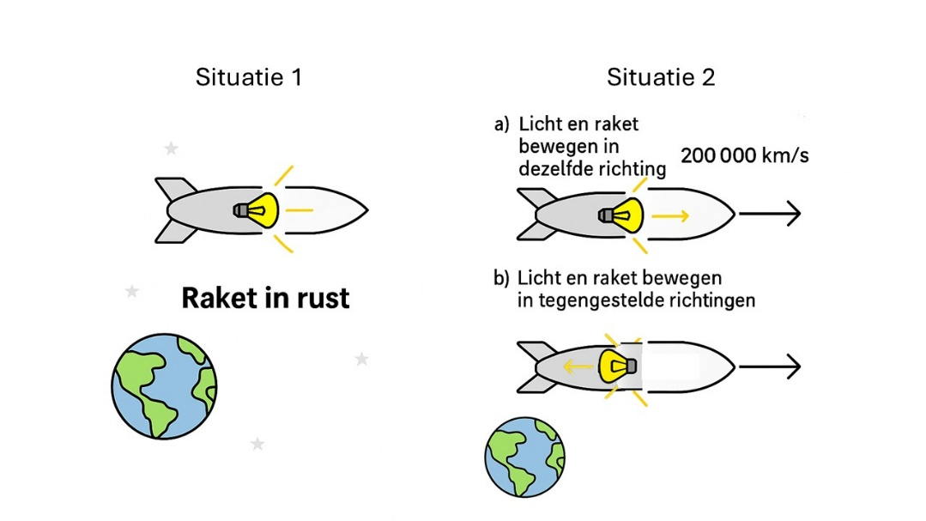
AI-gegenereerde afbeelding.

Situatie 2: een raket in beweging
Nu maken we het experiment spannender. Stel dat de raket niet stilstaat, maar met een snelheid van 200 000 km/s door de ruimte vliegt. (Dit is uiteraard niet realistisch, maar dat is geen probleem bij een gedachtenexperiment.)
Opnieuw wordt in de raket een lamp aangezet, en opnieuw meten wij vanop de aarde de snelheid van het licht.
Vraag 2
Welke snelheid denk je dat we zouden meten voor het licht dat door de lamp wordt uitgezonden in volgende gevallen?
- Het licht beweegt in dezelfde richting als de raket.

_____________________________________________ 500 000 km/s

- Het licht beweegt in tegengestelde richting van de raket.

_____________________________________________ 100 000 km/s

Wanneer je dit experiment in werkelijkheid zou uitvoeren, blijkt dat het licht in alle gevallen dezelfde snelheid heeft: ongeveer 300 000 km/s. Dat lijkt tegen onze intuïtie in, maar het is toch zo. Het maakt dus niet uit of je met het licht meebeweegt of tegengesteld beweegt: voor elke waarnemer heeft licht altijd dezelfde snelheid.
Dit bijzondere feit vormt één van de fundamentele uitgangspunten van Einsteins relativiteitstheorie.

Einstein legde twee POSTULATEN vast die de basis vormen van zijn speciale relativiteitstheorie.

Wat is een POSTULAAT?

Een grondstelling of basisaanname die niet wordt bewezen, maar als uitgangspunt wordt genomen om een theorie op te bouwen.

De POSTULATEN van de SPECIALE RELATIVITEIT.

Het 1ste postulaat heeft te maken met het relativiteitsprincipe. Deze gaat over intertiaalstelsels: stelsels die t.o.v. elkaar ofwel in rust zijn ofwel bewegen met constante snelheid (dus niet versneld).

1ste postulaat (relativiteitsprincipe)
De wetten van de natuurkunde zijn in alle intertiaalstelsels (eenparig bewegende - niet-versnellende – referentiestelsels) hetzelfde.

Het is niet mogelijk om experimenteel onderscheid te maken tussen een referentiestelsel in rust en een referentiestelsel die een eenparige beweging uitvoert.
Gedachtenexperiment: gooien met een bal in een trein

Stel je het volgende voor:
- Je zit in een trein die rechtuitrijdt met een constante snelheid.
- Je kan door de ramen niet zien wat er buiten gebeurt.
- Je hebt een bal in je hand.
Je gooit de bal recht omhoog en vangt hem weer op.

Denkvraag 1: Wat zie jij gebeuren in de trein wanneer je de bal omhoog gooit?

- Gaat de bal recht omhoog of schuin?
- Komt de bal terug in je hand of niet?
- Omwille van welke krachten gebeurt dit?
- Is dit hetzelfde wat zou gebeuren indien je, in plaats van op een rechtuitrijdende trein met constante snelheid, stil op de aarde zou staan?

____________________________________________________________
(Verwacht antwoord: de bal gaat recht omhoog en komt terug in je hand omwille van de zwaartekracht. Dit zou ook gebeuren als ik stil op de aarde zou staan.)

Nu bekijken we hetzelfde experiment vanuit een ander standpunt.
Er staat iemand stil op het perron die naar de trein kijkt terwijl jij de bal gooit.

Denkvraag 2: Wat ziet deze persoon gebeuren met de bal?

- Beweegt de bal enkel omhoog?
- Of beweegt de bal vooruit én omhoog?
- Omwille van welke krachten en natuurwetten?

__________________________________________________________
(Verwacht antwoord: de bal volgt een schuine of gebogen baan omwille van de inertia en de zwaartekracht.)

Denkvraag 3: Is één van de twee waarnemingen “juist” en de andere “fout”? Waarom wel of niet? Gelden dezelfde fysische wetten in beide situaties?

____________________________________________________________
(Verwacht antwoord: beide waarnemingen zijn correct binnen hun eigen referentiestelsel en dezelfde fysische wetten gelden.)

Denkvraag 4: Kan je, die op de trein staat, op basis van dit experiment zeggen of je stilstaat of met constante snelheid beweegt?

____________________________________________________________
(Verwacht antwoord: neen.)
Het 2de postulaat heeft te maken met lichtsnelheid.

2de POSTULAAT van de speciale relativiteit
Lichtsnelheid (in de lege ruimte) is constant voor alle inertiaalwaarnemers.

We mogen dus zeggen dat de lichtsnelheid een constante is. (Net zoals de valversnelling of zwaarteveldsterkte op aarde ook een constante is: 9,81 N/kg).

Dit werd trouwens in 1887 al geverifieerd aan de hand van het Michelson-Morley experiment.

De exacte waarde van de lichtsnelheid is c = 299 792 458 m/s

Grootheid | Symbool | Eenheid | Symbool
Lichtsnelheid | c | Meter per seconde | m/s

De twee POSTULATEN van de speciale relativiteit beter begrijpen

Om de twee postulaten van de speciale relativiteit beter te begrijpen, kan je gebruik maken van deze app: https://app.lumi.education/run/jLh-sz. Klik op ‘Start’ en overloop de eerste module ‘De reis begint!’.

We bouwen nu verder op de twee postulaten een beetje zoals Einstein zelf deed: we gaan aan de slag met gedachtenexperimenten om de gevolgen van de postulaten van de speciale relativiteit te onderzoeken.

Bovenstaande app werd ontwikkeld in het kader van het projectteam ET (https://www.etforbusiness.be).

  - Een vorm van tijdreizen

Het trein- en licht-gedachtenexperiment over tijdsdilatatie.
Stel je nu voor dat er een persoon 1 op een trein zit en aan de andere kant van de cabine staat er een spiegel. De persoon schijnt met een zaklamp op de spiegel waardoor eer een lichtstraal naar de spiegel gaat en vervolgens terug naar de persoon. Ten opzichte van deze persoon heeft de lichtstraal 5 meter afgelegd, 2,5 m heen en 2,5 meter terug.
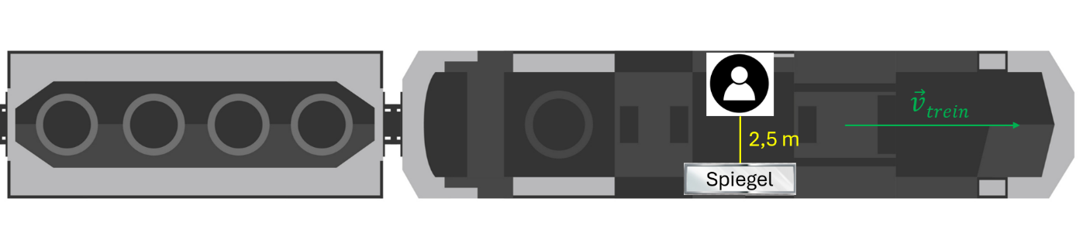
Er staat ook een persoon 2 op het perron. Omdat de trein aan een hoge snelheid voorbijraast in de richting aangegeven door de gele pijl, heeft de lichtstraal ten opzichte van de persoon op het perron een grotere afstand afgelegd. In dit geval tien meter, vijf meter heen en vijf meter terug. In de tijd dat de lichtstraal heen en terug is gegaan, hebben immers spiegel en persoon op de trein een zekere afstand afgelegd, afhankelijk van de snelheid van de trein.
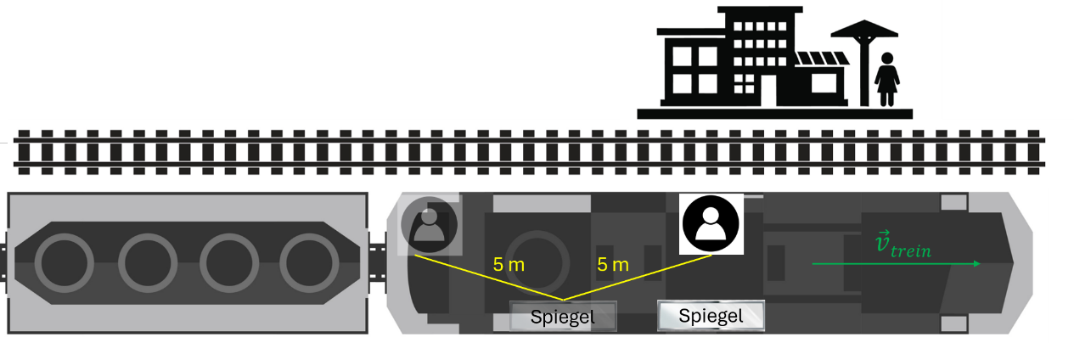
In principe zouden we deze afstand moeten berekenen op basis van de snelheid van de trein, maar dit zou deze opdracht te complex maken. Daarom nemen we deze afstand van 10 m aan als gegeven.
We stellen ons de vraag hoe lang de lichtstraal onderweg is in beide situaties.
Zou die tijd hetzelfde zijn, of verschillend? Wat denk jij?

___________________________________________________

Hoe kunnen we de tijd berekenen die het licht nodig heeft om deze afstand af te leggen?

___________________________________________________

Bereken nu voor de waarneming van beide personen hoe lang de lichtstraal onderweg is. Denk eraan dat de snelheid van het licht altijd constant is onafhankelijk van hoe snel je beweegt.
(Tip: Als je de formule voor snelheid kent, dan ken je ook de formule voor lichtsnelheid).

Persoon 1  Gegevens:  Lichtsnelheid c = 299 792 458 m/s  Afstand d = _________________________  Gevraagd:  Tijd ∆t₀ = ?  Oplossing:  c = d/∆t₀ ∆t₀ = d/c__________________  ∆t₀ = 5 m / c ________________________  = 1.6 * 10⁻⁸ s  Antwoord :  ∆t₀ = _________________________________ | Persoon 2  Gegevens:  Lichtsnelheid c = 299 792 458 m/s  Afstand d = _________________________  Gevraagd:  Tijd ∆t = ?  Oplossing:  c = d/∆t ∆t = d/c __________________  ∆t = 10 m / c ________________________  = 3.33 * 10⁻⁸ s  Antwoord :  ∆t = _________________________________


Voor persoon 1 in de trein duurde het _______________ s voor de lichtstraal was teruggekeerd. Voor persoon 2 op het perron duurde het ______________ s voor diezelfde lichtstraal was teruggekeerd.

Dit lijkt in eerste instantie niet te kloppen. De tijd voor de persoon in de trein ging trager dan voor de persoon die op het perron stond. Dit is in de werkelijkheid ook echt het geval. De tijd gaat voor een voorwerp dat snel beweegt trager (het tijdsinterval is kleiner) ten opzichte van de persoon die stilstaat. We noemen deze tijd ∆t₀ ‘de eigentijd’. Tijd is dus ook relatief. De tijd is afhankelijk van de snelheid, net zoals de snelheid afhankelijk is van het referentiestelsel. Dit het tijddilatatie-effect.
Een gelijkaardige redenering geldt voor afstanden en lengtes van voorwerpen.
Wanneer een voorwerp heel snel beweegt ten opzichte van een waarnemer die in rust is, wordt dat voorwerp door die waarnemer korter gemeten in de bewegingsrichting.

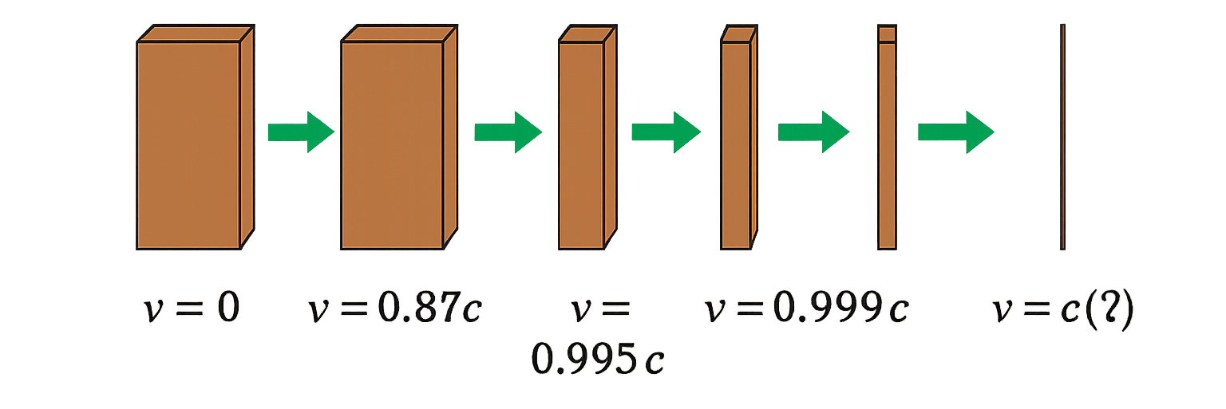
AI-gegenereerde afbeelding.

Als een voorwerp snel beweegt ten opzichte van een waarnemer dan gaat de tijd voor het voorwerp trager en zijn afstanden voor het voorwerp langer in de richting van de beweging.

Deze fenomenen noemen we tijddilatatie en lengtecontractie. Beide zijn een gevolg van het 2de postulaat van de relativiteitstheorie van Einstein: ze zijn het gevolg van het feit dat lichtsnelheid constant is voor alle inertiale waarnemers.

LET OP!
Stel dat jij zelf op deze snelle trein zou stappen. Zou je dan merken dat de tijd trager verloopt dan voor iemand die op het perron blijft staan? Leg uit waarom wel of waarom niet.

_______________________________________________________________

Nee, je zou dat zelf niet merken. Alles in de trein — jij, je horloge en alles rondom jou — beweegt met dezelfde snelheid. Daardoor ondervindt alles dezelfde tijdsdilatatie. Omdat jij en je omgeving samen vertragen, merk je geen verschil. Pas wanneer iemand van buiten de trein naar jou kijkt, zal die zien dat jouw klok trager loopt ten opzichte van zijn eigen klok.

Om precies te berekenen hoeveel tijd trager gaat of hoeveel een voorwerp krimpt, gebruiken we de Lorentz-formule. We gaan deze ontdekken aan de hand van een nieuw gedachtenexperiment.

Historische inleiding
Tussen 1895 en 1900 werkte de Nederlandse natuurkundige Hendrik Lorentz aan een opmerkelijk probleem: waarom lijkt licht zich anders te gedragen dan gewone voorwerpen? Om dat te begrijpen, ontwikkelde hij rond 1904 een speciale wiskundige beschrijving. Een belangrijk onderdeel daarvan is de Lorentzfactor, een formule waarmee je kan berekenen hoe tijd en lengte veranderen bij zeer hoge snelheden.
In 1905 kwam Albert Einstein met zijn speciale relativiteitstheorie. Hij vertrok van het idee dat de lichtsnelheid voor iedereen dezelfde is, ongeacht hoe snel je zelf beweegt. Einstein toonde aan dat de formules van Lorentz precies voorspellen wat er dan gebeurt: tijd gaat trager en voorwerpen worden korter wanneer ze bijna met de lichtsnelheid bewegen.
Zo werden de ideeën van Lorentz de wiskundige basis waarop Einstein zijn revolutionaire relativiteitstheorie kon bouwen.

Het tweelingen-gedachtenexperiment

Om dit verbazingwekkende effect beter te begrijpen, kunnen we het bekende tweelingen-gedachtenexperiment bekijken.

Stel je het volgende voor:
Een astronaut van 30 jaar heeft een kind van 1 jaar oud. Op een dag vertrekt de astronaut op een lange ruimtereis. De reis duurt voor hem 30 jaar, en de astronaut reist met een snelheid van 90% van de lichtsnelheid.

Met behulp van de Lorentz-formule voor tijdsdilatatie kunnen we berekenen hoeveel tijd er voor de astronaut verloopt tijdens deze reis, en dit vergelijken met de tijd die voor het kind op aarde verstrijkt.

Zoals bij elk gedachtenexperiment maken we enkele veronderstellingen. In dit geval nemen we aan dat het kind op aarde blijft en in rust is ten opzichte van de aarde (met andere woorden: zijn snelheid is ongeveer 0 m/s).

Lorentzformule voor tijdsdilatatie:

Δt = $γ{Δt}_{0}$ met $γ=\frac{1}{\sqrt{1-v^{2}/c^{2}}}$

Hierbij:
Δt₀ = is de eigentijd: dit is de tijd gemeten door het bewegend voorwerp zelf.

Wat is de waarde van Δt₀ in dit voorbeeld? Δt₀ = ______________ 30 j
v = het snelheidsverschil tussen de twee personen of relatieve snelheid.
γ = de Lorentzfactor: dit is de factor dat bepaalt hoe groot het verschil in tijd en lengte is tussen twee referentiestelsels die met hoge snelheid ten opzichte van elkaar bewegen.

Bepaal de snelheid waarmee de astronaut door de ruimte reist.

v = c * 0.9 = 300 * 10⁶ m/s * 0.9 = 2.7 * 10⁸ m/s
______________________________________________________________________________________________________________________________________________________

Bepaal de Lorentzfactor voor ons gedachtenexperiment:

$$γ = \frac{1}{\sqrt{1-\frac{{(2.7 * {10}^{8})}^{2}}{{(300 * {10}^{6})}^{2}}}} = 2.294157339= 2.3$$

____________________________________________________________________________________________________________________________________________________________________________________________________________________________________________________________________________________________________________

Kan je nu ook bepalen hoeveel tijd er voor het kind van de astronaut verstreken is?

Δt = γΔt₀ = 2.3 * 30 jaar = 69 jaar
______________________________________________________________________________________________________________________________________________________

Hoe oud zijn beide personen wanneer de astronaut na 30 jaar is teruggekeerd van zijn reis?

De astronaut is 60____________________ jaar oud.
Zijn kind is 70______________________ jaar oud.

We kunnen hieruit besluiten dat tijd niet absoluut is, maar relatief.
Voor voorwerpen of mensen die zeer snel bewegen ten opzichte van anderen, verloopt de tijd trager. In het tweelingen-gedachtenexperiment betekent dit dat de reizende persoon minder veroudert dan de persoon die op aarde blijft. Beide waarnemingen zijn correct binnen hun eigen referentiestelsel en illustreren een belangrijk gevolg van de speciale relativiteitstheorie.

2.3 Ruimtetijd

Tot nu toe heb je misschien altijd al gedacht dat ruimte en tijd onafhankelijk van elkaar bestaan. Ruimte is waar iets gebeurt of is. Tijd is wanneer iets gebeurt of is. Maar na het bedenken van zijn speciale relativiteitstheorie dacht Einstein hier anders over. Hij dacht namelijk dat ruimte en tijd één geheel vormen: de ruimtetijd.

Door onszelf enkele vragen te stellen kunnen we ook zelf aanwijzingen vinden dat ruimte en tijd met elkaar verbonden zijn.

Stel je bent 16 jaar oud. Dat betekent, omdat je hier op aarde woont, dat je 16 rondjes rond de zon hebt gedraaid. Je kan niet 16 jaar oud worden zonder 16 rondjes rond de zon te draaien. Je kan ook niet 16 rondjes rond de zon draaien zonder 16 jaar oud te worden.
Het lijkt wel alsof er een relatie is tussen het bewegen in de ruimte (rondjes rond de zon) en het voorbijgaan van tijd (ouder worden). Je kan niet het ene doen zonder dat het andere ook gebeurt.

Wat moet je doen als je met een vriend of vriendin wilt afspreken om de film Interstellar te bekijken? Wat moet je afspreken?
______________________________________________________________________________________________________________________________________________________
Antwoord: de plaats en de tijd.
Je merkt dat om eender welke gebeurtenis te beschrijven, je twee dingen nodig hebt. _____ruimte_________ en _______tijd_______. Als je één van de twee vergeet, loopt de afspraak in het honderd of is de gebeurtenis niet meer exact beschreven.

We kunnen ook kijken naar de speciale relativiteit. Wat was het besluit bij het gedachtenexperiment met de trein in vorig hoofdstuk? Duid het correcte antwoord aan:

Hoe sneller een systeem beweegt hoe groter/kleiner afstanden worden en hoe sneller/trager de tijd gaat voor dat systeem.
$$v = \frac{x}{t} → c = \frac{d}{t}$$

Je kan dit ook zien aan de formule van lichtsnelheid die we gebruikt hebben om de oefening met de trein op te lossen. Als je weet dat de lichtsnelheid constant is, moeten afstand en tijd zich aanpassen aan elkaar. Een heel duidelijke aanwijzing dat ruimte en tijd altijd met elkaar verbonden zijn en één geheel vormen.

2.4 De beperking van speciale relativiteit

Er is echter een klein probleem met de speciale relativiteit. We kunnen deze niet toepassen op zomaar eender elke situatie. Dit komt omdat de deze theorie beperkt is tot inertiale stelsels.

Inertiale stelsels
Een referentiestelsel waarin alle voorwerpen geen krachten ondervinden en in rust blijven of met een constante snelheid rechtdoor bewegen.

Dit wil zeggen dat we de speciale relativiteit enkel kunnen toepassen op systemen die in rust zijn of met een constante snelheid in één richting bewegen.

3. Algemene relativiteit

Tien jaar na het bedenken van de speciale relativiteit was het Einstein ook gelukt om de algemene relativiteit uit te werken. Hiermee had hij een volledige relativiteitstheorie ontwikkeld, die niet enkel beperkt was tot inertiale stelsels.

Aan de basis van de algemene relativiteit liggen wederom een paar gedachtenexperimenten die Einstein heeft bedacht.

3.1 Zwaartekracht en versnelling

GEDACHTENEXPERIMENT 1
Einstein vroeg zich af of er een verschil is tussen vallen en gewichtloosheid. Stel je voor dat je van een heel hoge springplank springt en dat je alle externe krachten zoals luchtweerstand
(wrijving) zou verwaarlozen. Je moet ook aannemen dat je rondom je niets kan zien.

Zou je tijdens die val iets voelen dat anders is dan wanneer je volledig gewichtloos bent, zoals een astronaut die zweeft in de ruimte?

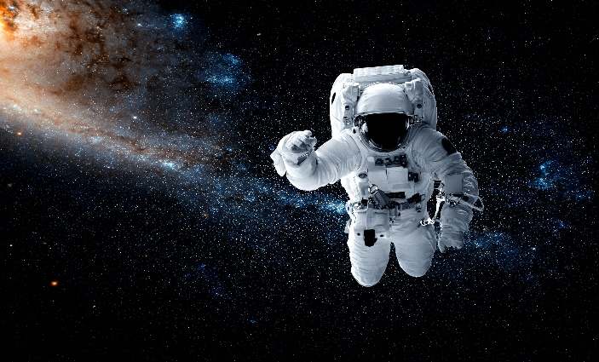
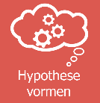
Wat denk jij? En waarom wel of niet?
______________________________________________________________________________________________________________________________________________________
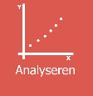
We zullen deze situatie nu analyseren:
Beantwoord de vragen. Tijdens zo’n perfecte vrije val zou je:
- Gewicht voelen / uitoefenen?
__________________________________________________________________________________________________________________________________________
Atw: neen, gewicht is de kracht dat je uitoefent op b.v. de vloer of een balans, wat hier niet het geval is.
- Ervaren dat je versnelt?
__________________________________________________________________________________________________________________________________________
Antw: Kan niet want je hebt geen referenties (je ziet ook de aarde niet, geen wrijving...)
- Krachten ervaren behalve zwaartekracht?
__________________________________________________________________________________________________________________________________________
Antw: Geen andere krachten.

Dat is precies hetzelfde gevoel als een astronaut die zweeft in de ruimte:
- die voelt / oefent ook geen gewicht uit,
- wordt niet naar een vloer gedrukt,
- ervaart “zweven” en geen andere krachten dan de zwaartekracht.

Voor jou voelt vrije val dus precies als gewichtloosheid.

Gewichtloosheid betekent dat je geen gewicht ervaart / uitoefent, ook al werkt de zwaartekracht nog wel op je.
Dat gebeurt wanneer je in vrije val bent. Dit is bijvoorbeeld het geval van een astronaut in een baan rond de aarde.

GEDACHTENEXPERIMENT 2
Je kan je ook afvragen of er een verschil is wanneer je hier op aarde op een wegschaal zou staan die geeft 75 kg aan of wanneer je die weegschaal zou plaatsen in een lift in de lege ruimte ver weg van de zwaartekracht van de aarde (of andere hemellichamen) die met een versnelling gelijk aan g = 9.81 m/s² naar boven versnelt.
Wat denk jij? En waarom wel of niet?
______________________________________________________________________________________________________________________________________________________
______________________________________________________________________________________________________________________________________________________
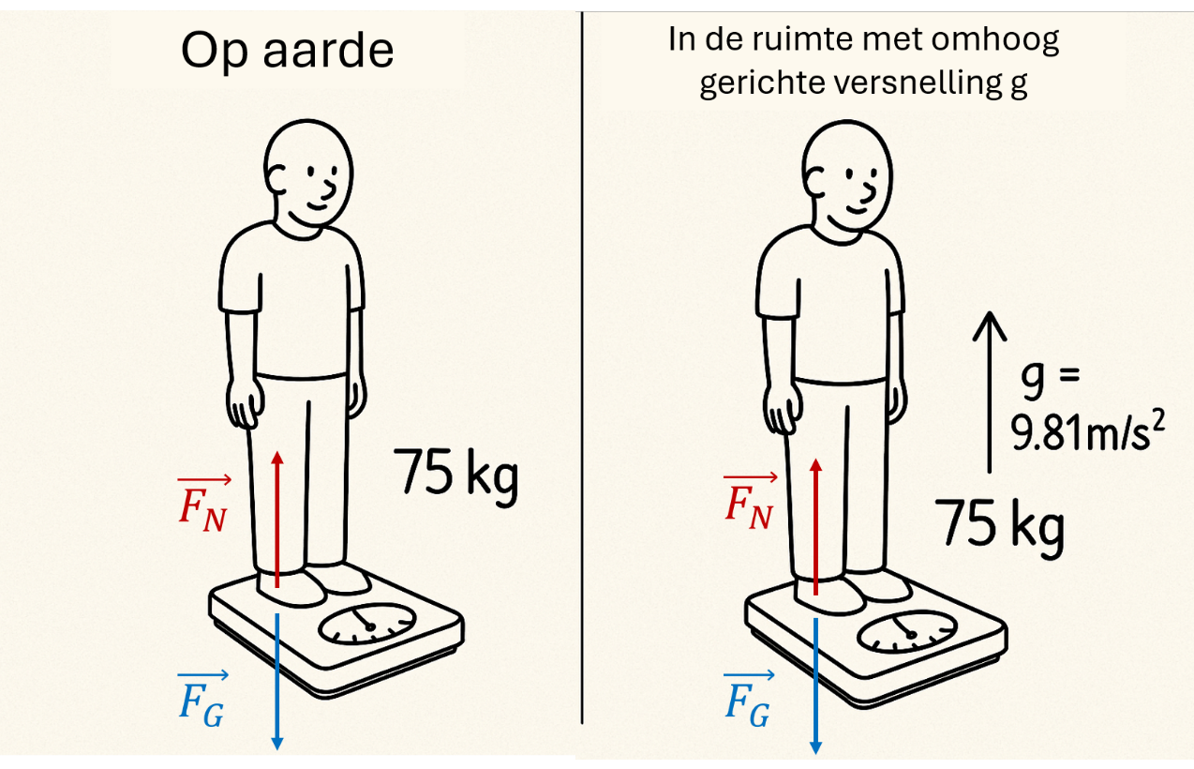
AI-gegenereerde afbeelding.

We zullen deze situatie analyseren:

Situatie 1: Weegschaal op aarde
Je staat op een gewone weegschaal en die toont 75 kg.
Wat betekent dat in termen van krachten?
__________________________________________________________________________________________________________________________________________
Antw: Je oefent een kracht – het gewicht – op de weegschaal als gevolg van de zwaartekracht. De weegschaal oefent een reactiekracht – de normaalkracht – op jou wat voorkomt dat je door de grond valt. Je wordt immers versneld naar ‘beneden’ met g = 9,81 m/s² omwille van de zwaartekracht.

Situatie 2: Dezelfde weegschaal in een lift in de ruimte
Stel dat de lift geen zwaartekracht ervaart, maar recht omhoog versnelt met 9,81 m/s², precies dezelfde waarde als de zwaarteversnelling op aarde.
Welk gewicht denk je dat de weegschaal aangeeft?
__________________________________________________________________________________________________________________________________________
Antw: Opnieuw 75 kg, de lift duwt jou omhoog met dezelfde kracht als de weegschaal doet op aarde in situatie 1. Je lichaam kan niet voelen of dat komt door zwaartekracht of door versnelling.
Conclusie:
Einstein kwam tot de conclusie dat er geen verschil is tussen een voorwerp waar zwaartekracht op inwerkt of een voorwerp dat versnelt. In beide situaties ondergaat het voorwerp dezelfde effecten. We mogen hierdoor zeggen dat de twee situaties equivalent zijn.

Dit heet het equivalentiebeginsel en is één van de fundamenten van de algemene relativiteitstheorie.

Let op!
Zoals alle fysische theorieën, heeft het equivalentiebeginsel beperkingen: het is enkel ‘lokaal’ geldig, dus in een klein gebied rondom jou.
“Lokaal” betekent: op zo’n kleine schaal dat je geen verschillen in zwaartekracht voelt tussen verschillende plekken.

GEDACHTENEXPERIMENT 3
Stel dat je je nu zou bevinden in een vreemde lift in de lege ruimte.
Stel dat je met een lamp een lichtstraal recht vooruit zou schijnen. Op welke manier zou de lichtstraal zich voortplanten:
- Als de lift in rust is.
- Als de lift aan een hoge snelheid naar omhoog versnelt?

Teken dit op de afbeelding.

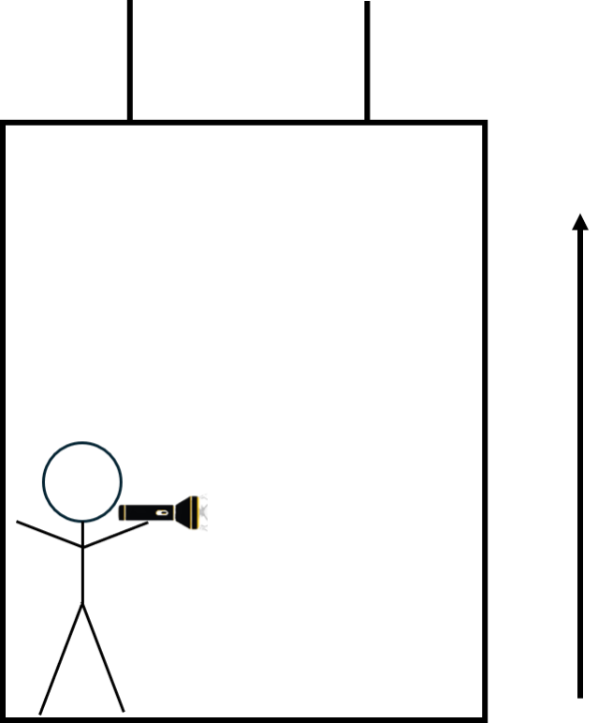

Hoe plant licht zich voort in een versnelde lift? (Zelfgemaakte powerpoint afbeelding).

Zoals je zelf waarschijnlijk al dacht, zal je merken dat wanneer de lift versnelt de lichtstraal geen perfect recht traject meer volgt. In plaats daarvan zal de lichtstraal lijken af te buigen naar beneden. Dit is wat er gebeurt onder invloed van een versnelling.
Einstein vroeg zich af of hetzelfde gebeurt onder invloed van zwaartekracht.

Veroorzaakt zwaartekracht een versnelling? Ja / Neen

Denk je dat de lichtstraal onder invloed van zwaartekracht zou afbuigen? Leg uit.
______________________________________________________________________________________________________________________________________________________

Dit klinkt misschien allemaal vreemd. Je kan dit tenslotte niet zien op aarde. Maar toch is het zo. Een lichtstraal lijkt af te buigen ook onder invloed van de zwaartekracht. Als dit niet zou gebeuren zou dit het principe van equivalentie tussen versnelling en het zwaarteveld schenden.
Conclusie

Wanneer een lichtstraal zich in een zwaarteveld bevindt, blijkt zijn pad gekromd te zijn.

Volgens de wetten van de optica kiest licht steeds de snelste weg. Hieruit volgt een belangrijk inzicht: de snelste weg hoeft niet noodzakelijk een rechte lijn te zijn.

Hoe kunnen we dit verklaren?
Volgens de algemene relativiteit buigt niet het licht zelf, maar de ruimte waardoor het reist. Licht volgt nog altijd de snelste weg, maar in een gekromde ruimte ziet die weg er niet meer recht uit.

3.3 Ruimtetijd visueel maken

Onderstaande opdrachten werden ontwikkeld door het projectteam ET in het kader van de Einsteintelescoop roadshow.

ZWAARTEKRACHT als KROMMING van ruimte en tijd

Demonstratie met trampoline-opstelling.
Iets meer dan honderd jaar geleden bedacht Albert Einstein een nieuwe theorie van de zwaartekracht: de algemene relativiteit. Hij stelde dat de ruimte en tijd niet vaststaan, maar kunnen vervormen en bewegen. Samen vormen ze één geheel: de ruimtetijd. Massa en energie vervormen die ruimtetijd – dat is wat wij ervaren als zwaartekracht.
De ruimtetijd wordt in deze demonstratie voorgesteld door de blauwe doek. Voel er gerust eens aan, je merkt dat ze inderdaad kan uitrekken en vervormen!
Het centrale idee achter Einsteins algemene relativiteit is eenvoudig maar verrassend: alles wil altijd rechtdoor bewegen… maar dat is niet altijd zo simpel!
Wanneer de ruimtetijd vlak is (zoals het doek wanneer er niks op ligt), dan zien rechte lijnen er voor ons ook recht uit. Alles (planeten, lichtstralen, …) gaat mooi rechtdoor.

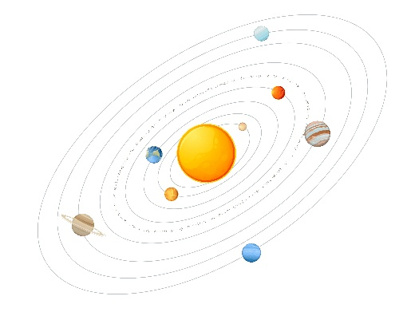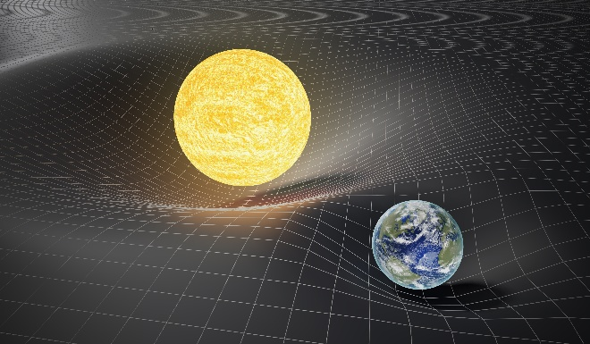

Maar zodra er een zwaar object aanwezig is in de ruimtetijd, dan wordt de ruimtetijd gekromd. “Rechte lijnen” op zo’n gekromde ruimte zien er helemaal anders uit!
Lichtstralen lijken daardoor af te buigen door de zwaartekracht van de zon, en planeten draaien in banen rond de zon – ze proberen nog steeds “rechtdoor” te gaan, maar dan op een gekromde ruimte.

Dit kun je in vijf opdrachtjes nu zelf uitproberen!

Opdracht 1: Afbuiging door de zon
(Uit te voeren met een partner!)
Start zonder “zon”.
Ga elk aan een andere kant van het doek staan en neem een knikker.
Het doek stelt de ruimtetijd voor, en de knikker is een planeet.
Wanneer er niets in de ruimte is, is het doek vlak.
Rol de knikkers naar elkaar toe: als de ruimte vlak is, gaan planeten rechtdoor?
______________________________________________________________________________________________________________________________________________________

Voeg dan de zon toe.
Plaats de grote zware bal in het midden van het doek.
Wat merk je aan de ruimtetijd?

___________________________________________________________________________

Antw: het doek (ruimtetijd) deukt in; ze is nu gekromd.

De ruimtetijd wordt vervormd door de aanwezigheid van een zwaar object!

Rol nu opnieuw een knikker (planeet) over het doek, zonder dat hij tegen de zon botst.
Beschrijf wat er gebeurt:

___________________________________________________________________________

Antw: De knikker volgt simpelweg de kromming van het doek, zonder dat er een onzichtbare kracht aan de knikker trekt.
BESLUIT
De planeet probeert rechtdoor te gaan op een gekromde ruimte, maar zijn pad lijkt af te buigen door de zwaartekracht van de zon.

Hoe dicht kun je bij de zon komen zonder erin te vallen?
______________________________________________________________________________________________________________________________________________________
Kan je de knikker in een mooie halve cirkel naar elkaar rollen? Duid aan en leg uit.
Ja / nee, Waarom: ______________________________________________________________________________________________________________________________________________________

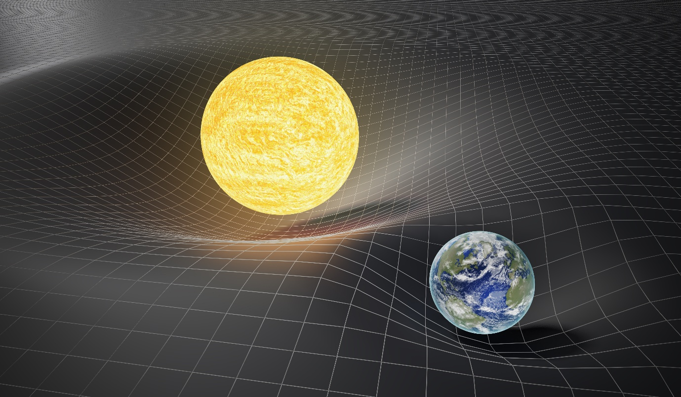

Opdracht 2: Ellipsbanen rond de zon
Zet de zon klaar.
Leg de grote zware bal in het midden van het doek.
Het doek stelt de ruimtetijd voor, en de bal is de zon.
De zon duwt het doek naar beneden en maakt zo de ruimtetijd gekromd.
Laat de planeten bewegen.
Neem een paar knikkers — die stellen planeten voor.
Rol ze over het doek: je ziet dat ze door de kromming van de ruimtetijd worden afgebogen.
Probeer de planeten in een baan rond de zon te zetten.
Zet je knikker aan de buitenkant van het doek en rol hem zachtjes opzij.
Pas op: Rol je te hard, dan vliegt de knikker uit de ruimte. Rol je te zacht, dan valt hij in de zon.
Probeer de juiste snelheid te vinden zodat de planeet rond de zon draait!

Hoeveel rondjes kan jouw planeet draaien voordat hij in de zon valt?
___________________________________________________________________________
Kun je meerdere planeten tegelijk laten draaien zonder dat ze botsen? Ja / nee
Tip: in ons zonnestelsel draaien alle planeten in dezelfde richting rond de zon!
Lukt het om een mooie cirkelbaan te maken, of wordt het al snel een ellips(ovaal)? Leg uit.
______________________________________________________________________________________________________________________________________________________
Probeer om de beginsnelheid te veranderen van richting: eerst zo veel mogelijk loodrecht t.o.v. de richting naar de zon toe, dan met een groetere component naar de zon toe. In welk geval blijft de knikker het langst rondcirkelen?
________________________________________________________________________
Antw: de knikker blijft het langst rondcirkelen wanneer de loodrechte component t.o.v. de richting naar de zon het grootst is. Ook in de realiteit moet de loodrechte component van de snelheid van een hemellichaam voldoende hoog zijn om niet op de zon de vallen.
Wat merk je als een planeet dicht bij de zon komt: beweegt hij sneller of trager? Verklaar.
______________________________________________________________________________________________________________________________________________________
Antw: sneller dicht bij de zon. Dit heeft te maken met het behoud van draaimomentum (L = mr²ω) en de tweede wet van Kepler (Een planeet veegt gelijke oppervlakken uit in gelijke tijden). Volgens de algemene relativiteit: het is de ruimtetijd zelf die sterker gekromd is in de buurt van de zon. Dit zien we aan de helling van het doek in onze analogie: verder weg: helling is zwak → beweging traag; dichtbij: helling is steil → planeet versnelt.

BESLUIT:

Het is praktisch onmogelijk om een perfecte cirkelbaan te creëren met de knikker. In de werkelijkheid is het ook zo voor planeten. De banen van planeten ze meestal ellipsbanen.

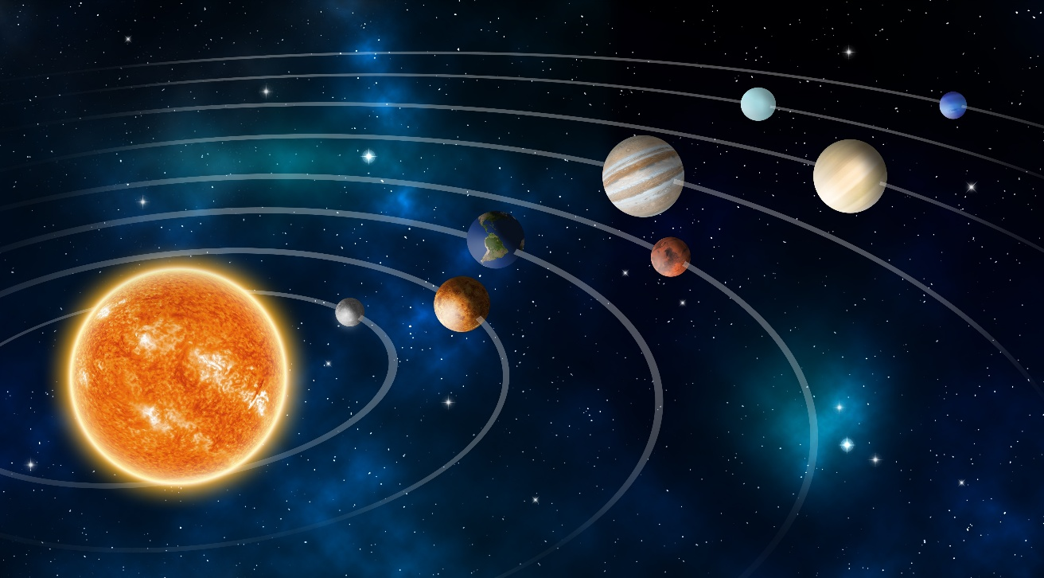
Dit is het gevolg van het evenwicht tussen aantrekking door de zwaartekracht van de zon en de voorwaartse snelheid van de planeet: dit is de component van de snelheid loodrecht t.o.v. de zwaartekracht. Als de beginsnelheid een sterke component heeft in de richting van de zon, dan zal de baan van de knikker een sterke ellipsvorm hebben en zal de knikker ook sneller naar de zon toe vallen.

Opdracht 3: Aarde-Maan systeem
In ons zonnestelsel zijn sommige planeten niet alleen: ze hebben een of meerdere manen die rond hen heen draaien (zoals onze maan!). Dit kun je ook op het doek nabootsen!

Zet de zon klaar.
Leg de grote zilverkleurige bal in het midden van het doek.
Het doek stelt de ruimtetijd voor, en de bal is de zon.
De zon maakt een diepe deuk in het doek: de ruimtetijd is gekromd.
Voeg de aarde en de maan toe.
Neem een grote knikker (de aarde) en een kleine knikker (de maan).
Houd ze samen in één hand, met de Maan iets dichter bij de zon.
Laat ze samen bewegen.
Rol de aarde en de maan samen opzij over het doek.
Probeer ze zo te rollen dat de aarde rond de zon draait, terwijl de maan tegelijk rond de aarde draait.
Het kan wat oefenen vragen — maar als het lukt, zie je een mini-zonnestelsel ontstaan!

Waarom draait de aarde rond de zon? Waarom draait de maan rond ons en de zon?
______________________________________________________________________________________________________________________________________________________
Antw: De ruimtetijd is gekromd door de aanwezigheid van de grote massa van de zon. Hierdoor draaien aarde en maan beide rond de zon. Maar de aarde kromt ook een beetje de ruimtetijd, waardoor de maan ook een cirkelbaan rond de aarde volgt.

Zo draaien in het echte heelal alle objecten een beetje rond elkaar: de maan rond de aarde, de aarde rond de zon, en de zon zelf… rond het centrum van ons Melkwegstelsel!

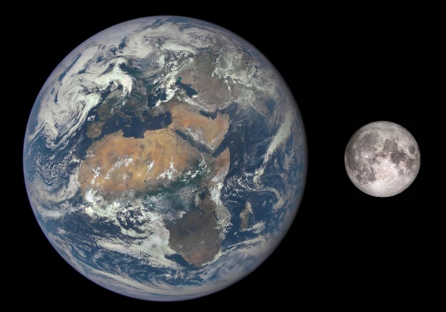
Afbeelding: NASA/JPL-Caltech

Opdracht 4: Andere sterren
Ontdek verschillende sterren.
De zon is niet de enige ster in het heelal — er zijn er ontelbaar veel!
In het bakje vind je ballen van verschillende groottes en gewichten.
Houd ze eens vast: welke is groter of kleiner dan de zon? Welke voelt zwaarder of lichter?
______________________________________________________________________________________________________________________________________________________

Leg de sterren in de ruimtetijd.
Leg elke ster één voor één in het doek.
Kijk goed hoe diep het doek doorzakt — elke ster maakt een andere deuk in de ruimtetijd.
Zwaardere sterren maken een diepere kromming, lichte sterren een kleinere.
Laat planeten rond de sterren draaien.
Neem een paar knikkers (planeten) en rol ze rond de verschillende sterren.
Wat merk je?
______________________________________________________________________________________________________________________________________________________
Rollen de knikkers anders bij zwaardere sterren?
______________________________________________________________________________________________________________________________________________________
Is het gemakkelijker of moeilijker om een planeet veel rondjes te laten draaien rond een ster als die zwaarder is?
______________________________________________________________________________________________________________________________________________________

Maak je eigen mini-sterrenstelsel!
Kies een ster, een paar planeten, en misschien zelfs een maan.
Rol de maan samen met zijn planeet, en kijk hoe jouw eigen zonnestelsel eruitziet!

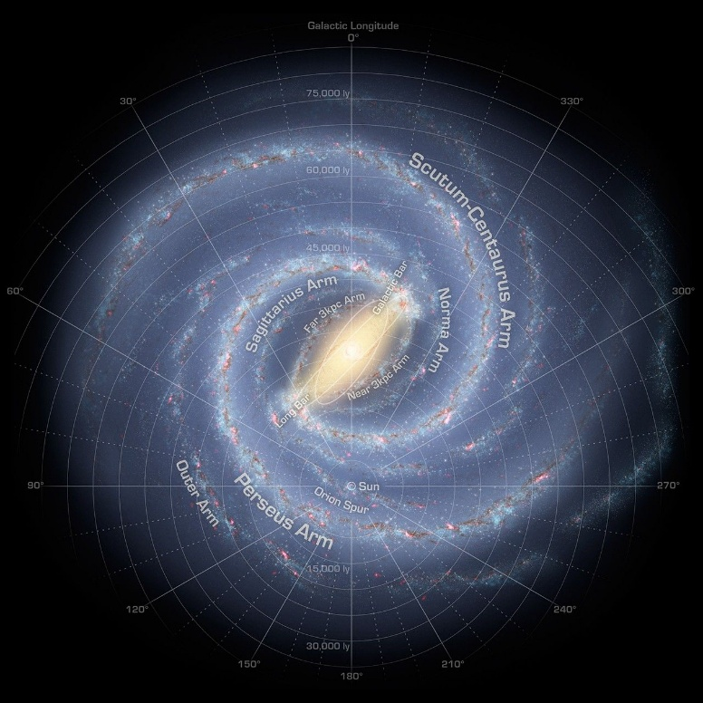
Afbeelding: NASA/JPL-Caltech/R. Hurt (SSC/Caltech)

Opdracht 5: Zwarte gaten
Wanneer sterren helemaal opgebrand zijn, gaan ze imploderen. Sterren die zwaar genoeg zijn, vormen dan een zwart gat. Een zwart gat is heel compact: enorm zwaar maar toch heel klein. Het is alsof je een van de grote ballen zou nemen en die samendrukken tot alles in een puntje verpakt zit!
Maak een zwart gat.
Neem de wasknijper met het gewichtje.
Knijp de wasknijper onderaan op het midden van het doek.
Laat het gewichtje vrij hangen: je ziet nu een diepe kromming in de ruimtetijd.
Vergelijk met sterren.
Kijk goed: hoe verschilt deze deuk van de deuk van een ster?
______________________________________________________________________________________________________________________________________________________
Wat is er nu anders aan de kromming van de ruimtetijd?
______________________________________________________________________________________________________________________________________________________

Laat planeten draaien.
Neem enkele knikkers (planeten) en laat ze rond het zwarte gat rollen.
Probeer uit hoeveel rondjes je de planeten kunt laten draaien voordat ze in het zwarte gat vallen.
De kromming van de ruimtetijd is nu zo steil, dat planeten er niet meer uit kunnen klimmen. Zwarte gaten slurpen alles op: planeten of andere objecten die te dicht komen, vallen erin en komen nooit meer terug.
Dit laat zien hoe zwaartekracht extreem wordt bij zwarte gaten, vergeleken met gewone sterren!

Let op!
De manier waarop ruimtetijd meestal wordt voorgesteld is tweedimensionaal. In digitale media zie je vaak een vlak, net zoals bij de proef met het doek.
Dit is slechts een manier om de ruimtetijd te kunnen visualiseren. We leven echter in een vierdimensionale ruimtetijd! 3 ruimtelijke dimensies en een tijdsdimensie. Maar dit is onmogelijk te visualiseren omdat we in een 3-dimensionele ruimte leven.

4. Zwaartekrachtgolven

Nu we weten wat ruimtetijd is en hoe objecten met grote massa’s deze beïnvloeden, hebben we alle tools die nodig zijn om zwaartekrachtgolven te begrijpen.

Oefening
Hieronder vind je een fragment van een artikel uit kijkmagazine.nl. Gebruik de informatie uit het artikel om de vragen op te lossen.
Astronomen detecteren de grootste botsing tussen twee zwarte gaten ooit.
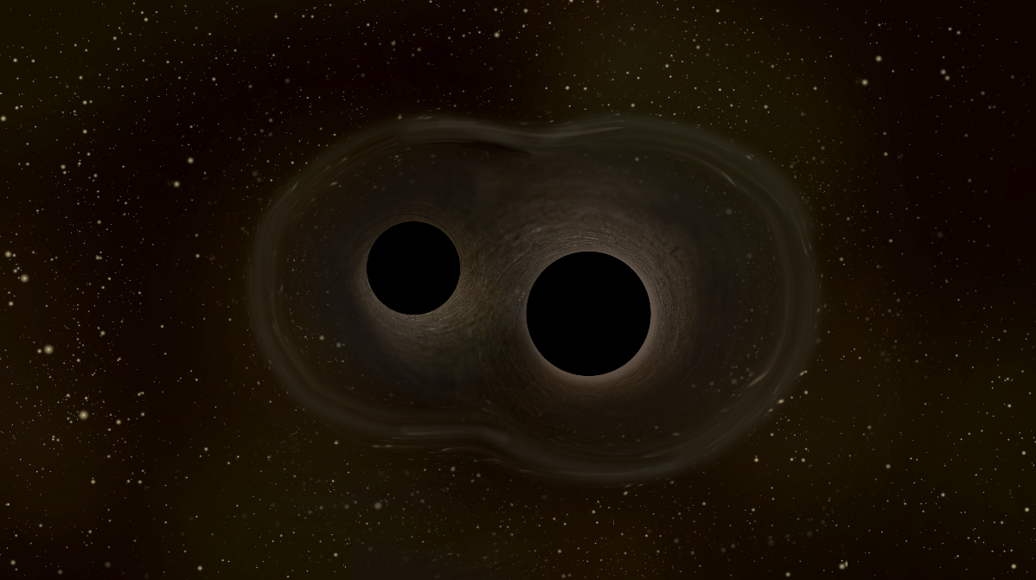
Tim Tomassen 14 juli 2025
Afbeelding: ESA

Wetenschappers hebben signalen opgevangen die suggereren dat twee gigantische zwarte gaten op elkaar zijn gebotst en samen een nóg groter zwart gat hebben gevormd.

Grootste massa
Analyse van het signaal onthulde dat de zwarte gaten 103 en 137 keer zoveel massa hadden als onze zon. Bovendien draaiden ze zo’n 400.000 keer sneller om hun as dan de aarde doet – een snelheid die dicht bij de theoretische limiet zit.
“Dit zijn de grootste massa’s van zwarte gaten die we met zekerheid hebben gemeten met zwaartekrachtgolven”, zegt Hannam, een van de LIGO-onderzoekers, tegen de Britse krant The Guardian. “En ze zijn vreemd, want ze zitten precies in het bereik van massa’s waarbij we, vanwege allerlei rare dingen die gebeuren, niet verwachten dat zwarte gaten zich vormen.”

Extra informatie: het resultaat van de samensmelting was een zwart gat met 225 zonnemassa’s.

Kan je de massa van het samengesmolten zwarte gat bepalen door de massa’s van de twee originele zwarte gaten bij elkaar op te tellen? Waarom wel of niet?

_________________________________________________________________________________________________________________________________________________________________________________________________________________________________
Antw: neen. De som van de massa’s van de twee zwaartegaten is groter dan de massa van het samengesmolten zwaartgat.
Kan de overige massa zomaar verloren zijn gegaan?

______________________________________________________________________________________________________________________________________________________
Antw.: neen, kan niet verloren gegaan zijn.
Wat denk je dat er met de overige massa gebeurd is?

_________________________________________________________________________________________________________________________________________________________________________________________________________________________________
Antw.: de massa is omgezet in energie.
Wanneer objecten met grote massa bewegen doorheen de ruimte produceren ze zwaartekrachtgolven. Dit zijn golven die zich verspreiden door het trillen van de ruimtetijd. Je kan dit vergelijken met wanneer een object op een wateroppervlak beweegt. Als gevolg zullen er golven ontstaan op het water.

Deze golven zijn een vorm van energie: een beetje van de massaenergie van de twee zwaartegaten wordt omgezet in energie die de ruimtetijd tot trillen brengt.

Zwaartekrachtgolven zijn het best merkbaar bij gebeurtenissen in de ruimte van enorme omvang. Bijvoorbeeld bij het samensmelten van zwarte gaten.
Wanneer twee zwarte gaten bij elkaar in de buurt komen zullen ze in elkaars zwaarteveld terecht komen. Hierdoor gaan ze rond elkaar draaien. Tijdens het draaien zullen de zwarte gaten de ruimtetijd zo vervormen dat er zwaartekrachtgolven geproduceerd worden die zich verspreiden doorheen het heelal.
Uiteindelijk zullen de twee zwarte gaten samensmelten waarbij er wederom zeer sterke zwaartekrachtgolven geproduceerd worden.

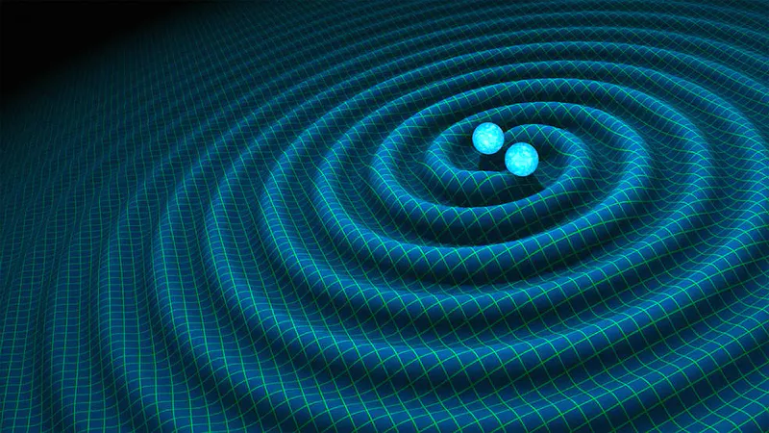

Simulatie van zwaartekrachtgolven veroorzaakt door botsende neutronensterren.
Bron: https://www.einsteintelescope.nl , Credits: R. Hurt/Caltech JPL.

Disclaimer
Tenzij anders vermeld, zijn de afbeeldingen in deze module:
- afkomstig uit gelicentieerde Adobe Stock-collecties, of
- zelf gemaakt, of
- gegenereerd met behulp van AI (Microsoft Copilot).

